
Col. Sec. Nº 5027 “GRAL. JOSÉ DE SAN MARTÍN”
Central: Avda. Líbano Nº 850 – Tel.4231848 Anexo: Avda. Independencia y Lanceros S/N – Tel.4960618- 4954651
Web: www.colsanmartin.com.ar Correo: colsanmartin5027@gmail.com

INSTANCIA DE RECUPERACIÓN – FEBRERO 2021
TURNO: VESPERTINO
Materia: GEOGRAFÍA
Curso: 4° 1ª
Plazo de Entrega: 23/02/2021
Profesor: Saravia Daniel Curso: 4° División: 1° Email: saraviadamiel341@gmail.com - WhatsApp: 3874519438
Datos a completar por el alumno
APELLIDO Y NOMBRE:
CURSO: DIVISIÓN: TURNO:
E-MAIL:
TELÉFONO: (SEÑALAR: FIJO O MÓVIL)
TEMA: MIGRACIONES INTERNACIONALES
A lo largo de la historia, en todo el mundo se han producido movimientos poblacionales en la que, principalmente, diversos fenómenos sociales los provocan; Más que el resultado de una decisión personal, son originados por un contexto social que favorece la movilidad de una gran parte de la población. La búsqueda de mejores condiciones de vida, entre las que se cuenta a lo laboral como la principal, son las razones que llevan a cantidades de personas a dejar sus lugares de origen. Debido a ello, la mayoría de los movimientos o flujos migratorios, parte de los países pobres o poco desarrollados y se dirigen hacia los países ricos o desarrollados. En general, el desplazamiento de las personas implica cierto grado de vulnerabilidad, por las condiciones en que suceden, y, porque en los Estados receptores suele plantearse un debate problematizador.
En esta primera parte les pido que reflexionen la siguiente cuestión:
¿Es bueno o no la llegada de inmigrantes? ¿Los trabajadores migrantes desplazan a los nativos del mercado laboral? ¿Ocasiona acciones xenófobas en la población nativa?
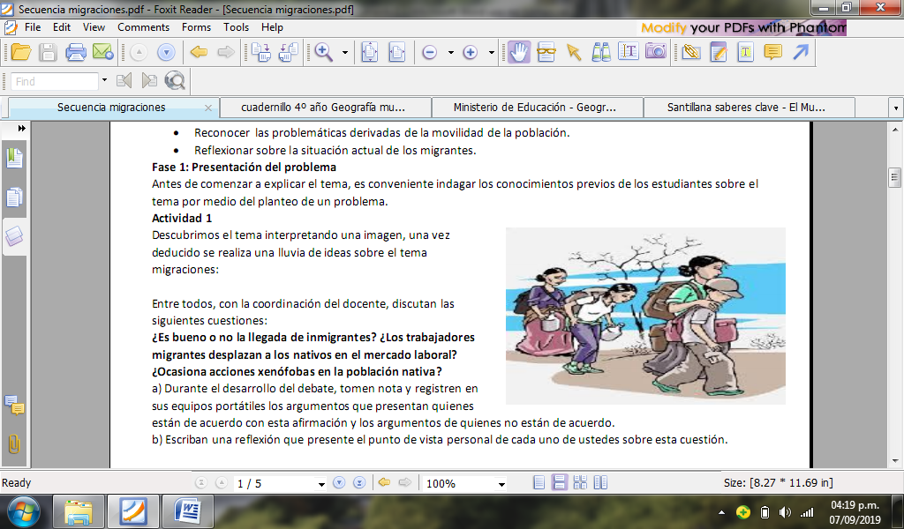

Se entiende por migración al movimiento que realiza la población en el espacio con el fin de modificar su lugar de residencia.
Tipos de migraciones:
Según el carácter de la migración:
Inmigración: Es la llegada de población de un lugar proveniente de otros sitios.
Emigración: Es la salida de población de un lugar de origen hacia otros destinos.
Según el ámbito espacial:
Migraciones internacionales: cuando las migraciones se realizan entre distintos países.
Migraciones internas: cuando las migraciones se realizan dentro del mismo país.
Según su duración:
Migraciones temporarias: cuando la población se desplaza por un corto tiempo (meses o años), y luego retornan a sus lugares de origen.
Migraciones definitivas o permanentes: Cuando la población se desplaza hacia otros lugares para establecerse por el resto de sus vidas.
Según la decisión de migrar:
Migraciones voluntarias: cuando la población se traslada hacia otros sitios por decisión propia.
Migraciones forzadas: cuando la población se ve obligada a abandonar su lugar de residencia y trasladarse a otros sitios porque sus vidas corren peligro.

Causas de las migraciones ¿Por qué migrar?
Las causas que llevan a las personas a migrar son múltiples y la elección del lugar de destino es una decisión personal. Sin embargo se pueden agrupar en tres grandes tipos de causas: económicas, políticas y ambientales. En la actualidad, la mayoría de los movimientos migratorios están motivados por la primera razón: búsqueda de una mejor situación y calidad de vida, que se relaciona con mejores oportunidades laborales, principalmente; estudiar una carrera o tener mayor variedad de ofertas y servicios. Los puntos de origen suelen ser áreas con bajos niveles de desarrollo con mercados laborales en crisis (altos niveles de desempleo y empleo precario). Por el contrario, los destinos suelen ser lugares que ofrecen expectativas para el desarrollo económico y social de los inmigrantes.
Por su parte, se habla de motivos políticos cuando el migrante se escapa de persecuciones por cuestiones ideológicas, étnicas o religiosas, o bien de gobiernos dictatoriales. También de guerras. Por ejemplo, a principios del siglo XX, el genocidio armenio en Turquía desencadenó una gran cantidad de refugiados, que arribaron a las costas de Marsella (Francia).
Y, en tercer lugar, las migraciones por motivos ambientales. Pueden relacionarse con catástrofes (terremotos, erupciones volcánicas, tsunamis, etc.), o bien con problemas ambientales menos severos, pero que tienen fuertes impactos socioeconómicos a largo plazo. Por ejemplo, la degradación y desertificación de los suelos agrícolas, motiva el desplazamiento de muchos productores.

Las migraciones internacionales en la historia
Desde que se tiene registro, las personas siempre se desplazaron por motivos diversos. Por lo tanto, la migración internacional tampoco es un fenómeno nuevo. A través de la historia, podemos reconocer ciertos momentos en los que este proceso se destacó:
Entre los siglos XVI y XVII, durante el colonialismo, se registró una migración masiva de africanos (alrededor de unos 15 millones) hacia el continente americano. Ese movimiento no fue voluntario; esa población fue esclavizada y forzada a trasladarse y trabajar en los yacimientos mineros y en las plantaciones agrícolas americanas, sobretodo en el sur de los Estados Unidos, en las islas del Caribe y en Brasil.
Entre los siglos XIX y XX, cuando muchos países (antes colonias) ya se habían independizado, se dio otra gran olead migratoria. En este caso, eran europeos que se trasladaron hacia América y Australia. Se calcula que emigraron alrededor de 60 millones de personas procedentes de Inglaterra, Alemania, España e Italia, entre los principales países.
A mediados del S XX, comenzaron a aumentar las migraciones internas dentro de los países periféricos, y la población comenzó a concentrarse en las grandes ciudades, a través de un proceso conocido como urbanización.
Hacia fines del S XX y principios del S XXI, las tendencias señalan un crecimiento de las migraciones internacionales desde los países periféricos hacia los países centrales.

Las migraciones internacionales en la actualidad
Migraciones en América Latina: En la actualidad, la región sigue atrayendo una gran cantidad de migrantes, pero ya no de Europa, como en la primera mitad del siglo XX. Hoy en día, priman los flujos intrarregionales, es decir entre los mismos países de la región. Los países de origen son, principalmente, Paraguay, B olivia, Perú y Colombia y más recientemente Venezuela. A grandes rasgos, estos desplazamientos se orientan a países como Argentina, Chile y Brasil, que ofrecen mejores oportunidades de empleo, leyes más inclusivas y facilidades para trabajar y estudiar.
Con respecto a Venezuela, la cantidad de emigrantes ha crecido notablemente en los últimos años debido a la inestabilidad política y económica interna. Los venezolanos se orientan mayormente a Colombia por la cercanía geográfica, aunque también se trasladan a otros países, tales como México, Brasil y Argentina.
Con respecto a la emigración, son importantes los flujos hacia América anglosajona y Europa (principalmente España e Italia), es decir la migración extrarregional. En los últimos años este flujo ha disminuido por los mayores controles migratorios la crisis de los países mediterráneos, aunque sigue siendo importante. Así mismo se observa el retorno de muchos emigrantes latinoamericanos de los países desarrollados a sus países de origen.
Migraciones en América del Norte: Los Estados Unidos y Canadá son países con un elevado desarrollo socioeconómico, por lo que continúan atrayendo a millones de migrantes de todos los años. Sin embargo, estos ya no son solamente de origen europeo, sino que provienen en su mayoría de México y otros países de Centroamérica y el Caribe. También reciben migrantes de Asia central, el Sudeste Asiático y parte de Oceanía.
Debido a la cercanía éntrelos Estados Unidos y los países de América Latina, este supera ampliamente a Canadá en cuanto a la cantidad de migrantes que residen en su territorio.
Estados Unidos y México, una relación complicada: Cada año, 400 mil personas pasan por México con la intención de radicarse en el territorio estadounidense. Sin embargo la frontera entre estos dos países está cerrada. Existen severos controles legales a la migración y, en varios sectores, el límite internacional se encuentra obstaculizado por un muro. El objetivo del muro fronterizo es impedir la inmigración ilegal. Su construcción comenzó en 1.994, y todavía no se completó. Recientemente, bajo el gobierno de Donald Trump, el proyecto cobró fuerza y fue avalado en gran parte por los legisladores republicanos. Sin embargo, aún no se pudo ponerlo en práctica por las dificultades presupuestarias para llevarlo adelante.
En la actualidad, la valla se extiende por algunos tramos de California, Arizona, Nuevo México y Texas. Se compone de barreras de contención, iluminación de ata intensidad, detectores de movimiento, quipos de visión nocturna y vigilancia permanente con helicópteros. Además, en caso de que los mirantes logren cruzar el límite internacional, sus derechos para permanecer en el territorio estadounidense se encuentran vedados, y son expulsados en cuanto se detecta su presencia. Por ejemplo, en 2.017, los Estados Unidos deportaron a 96.000 personas, por ser considerados inmigrantes ilegales.
Por su parte, Canadá cuenta con leyes migratorias más flexibles y fomenta la llegada de migrantes de distintos países. En su territorio, por lo general, los migrantes son bien recibidos y acceden servicios de educación y salud de calidad. Sin embargo, las políticas migratorias e orientan a personas con elevadas calificaciones laborales y académicas, con el objeto de cubrir puestos de trabajo de alto nivel.
Migraciones en Europa: En la Unión Europea, los países miembro promueven la libre circulación de las personas. Así, los ciudadanos europeos pueden transitar por todo el territorio, trabajar, recibir atención médica y estudiar sin limitaciones en cualquiera de los 28 países del bloque.
Sin embargo, en las últimas décadas, la región pasó a atraer enormes cantidades de migrantes de América Latina, Asia y Africa, por lo que se dice que, en la actualidad, los países de estas regiones son expulsoras de población. Sus habitantes esperan encontrar en Europa la oportunidad de una mejor vida. A partir de esta explosión inmigratoria, los gobiernos de la región comenzaron a restringir la llegada de migrantes ajenos al bloque. En lo últimos años y por presión internacional y de la ONU, las fronteras europeas se abrieron para recibir a los refugiados de la guerra de Siria. Si bien existe una política migratoria en común, establecida en las reglamentaciones dl bloque, no todos los países del bloque aceptan el pedido de la ONU de recibir a cientos de miles de refugiados sirios.
Migraciones en Asia: El flujo migratorio de personas de origen asiático es, mayormente, una migración regional (entre países vecinos). Además, el principal motivo de la búsqueda de mayores ingresos, por lo que muchos pobladores del Sudeste Asiatico se trasladan en forma temporal o permanente a países desarollados, como Japón, Corea del Sur o Hong Kong. Japón permite la entrada de inmigrantes como mano de obra en acrtividades diversas. Las nuevas economías industriales de los pa´ses del sudeste aiático tales como Singapur, Hong Kong, Corea del sur, Taiwán, Tailandia y Malasia atraen también trabajadores no calificados. También existen otro tipo de motivaciones migratorias, como la degradación del ambiente o los conflictos étnicos o religiosos.
Los países del golfo Pérsico atraen mucha mno de obra temporaria y permanente de tros países cercanos, vinculadas a las explotaciones petrolíferas.
Migraciones en Oceanía: Australia y Nueva Zelanda reciben inmigrantes de las poblaciones de menos recursos económios del sur y del sudeste asiático.
Migraciones en Africa: se destacan las migraciones a Sudáfrica. Este país recie a muchos inmigrantes indocumentados que provienen de lospaíses limítrofes, como ser Zimbaue, Lesotho Mozambique.

Mapa de flujos migratorios
En el mapa se pueden observar los países que se caracterizaron desde hace décadas por tener una fuerte inmigración, que coinciden, como se dijo, con altos grados de desarrollo (la mayoría de ellos, no todos). Cabe aclarar que cada vez más aplican políticas restrictivas para el ingreso de migrantes, tal el caso de América anglosajona y Europa occidental. Se puede observar que Argentina es uno de estos países, que recibe cantidades de pobladores de países limítrofes y no aplica políticas restrictivas.

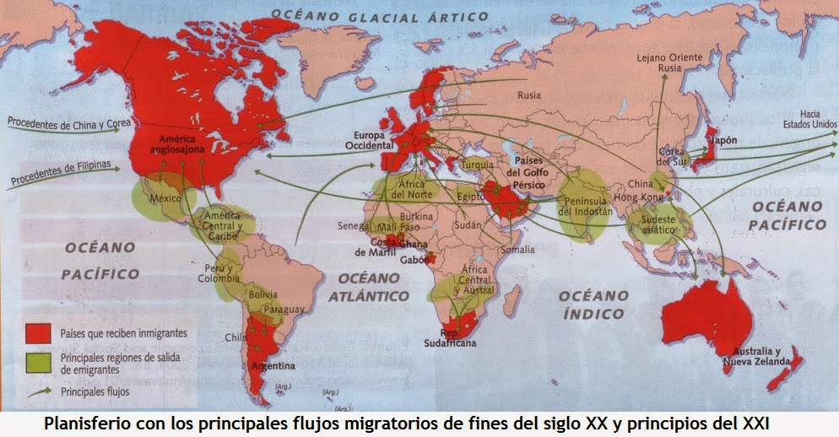
Las políticas migratorias para limitar la inmigración
Dentro del proceso migratorio, el Estado es un factor clave, y que de él dependen las políticas migratorias. El conjunto de disposiciones hacia la inmigración ha variado históricamente de acuerdo con los contextos particulares.
En la actualidad, los países desarrollados han endurecido sus leyes migratorias con el pretexto de luchar contra la inmigración ilegal. Se restringe hoy en día la llegada y estadía de inmigrantes de los países subdesarrollados, dejando atrás la idea de entender a la movilidad de la población como un derecho humano.
Entre las políticas que limitan la llegada de inmigrantes, se destacan los programas de inmigración selectiva, es decir aquellos que autorizan el ingreso de inmigrantes de acuerdo a las necesidades de trabajadores en ciertos sectores de la economía, en determinados lugares o épocas del año. Por ejemplo, en Italia se autorizó en 2.001 el ingreso de más de 30 mil trabajadores temporarios para ser empleados en las cosechas agrícolas. Un año antes, Alemania había instaurado un programa de contratación, pero de inmigrantes de alta calificación, en este caso, especializados en informática, por ser un sector muy demandado.
En los últimos años, además, se incrementó el control en las fronteras para evitar el ingreso masivo de inmigrantes. El ejemplo típico es Estados Unidos, que ha construido un muro y reforzado los límites de vigilancia en el límite con México. Los países de la Unión Europea también han aumentado sus sistemas de control a los inmigrantes, sobre todo aquellos que tienen fronteras con países de África, como España e Italia. El mayor control en las fronteras no ha sido totalmente efectivo, ya que el arribo de inmigrantes a los países ricos sigue en aumento.
En América Latina el panorama es más diverso y las políticas son más flexibles y abiertas a la inmigración, hecho que ha traído el incremento de inmigrantes ilegales. Esto los pone en una situación crítica e incluso, muchas veces son perseguidos y viven en condiciones inhumanas.

Inmigración ilegal
Como consecuencia de las políticas que restringen las migraciones, muchos gobiernos establecen cupos de inmigrantes y leyes de inmigración en las que se determina que personas tienen derecho a permanecer legalmente en el país y en qué condiciones podrán obtener la nacionalidad. Quienes no cumplen con los criterios establecidos, se consideran inmigrantes ilegales y pueden ser expulsados o deportados. Se estima que cada año 2 millones de personas pasan ilegalmente las fronteras de Estados Unidos, Canadá, Australia, Nueva Zelanda y la Unión Europea. Existen organizaciones empresariales clandestinas que organizan y facilitan el viaje y el ingreso ilegal de los inmigrantes a los países desarrollados. Este tipo de organizaciones lucra con las necesidades y el desconocimiento del migrante; suelen cobrarles cifras elevadas que muchas veces derivan en deudas que dejan al migrante atrapado en esa organización. Además, la situación ilegal de los migrantes condiciona de manera significativa su inserción laboral. El claro ejemplo es el de los mexicanos en Estados Unidos. Aquellos que cuentan con la ciudadanía o que poseen documentos de residencia y trabajo, tienen ventaja frente a los que no cuentan con documentos ni permisos para trabajar. Estos últimos trabajan en condiciones muy precarias sin ningún tipo de derecho laboral.

El rechazo a los inmigrantes
En otros tiempos, solía prevalecer una valoración positiva asociada a la libertad, al crecimiento de un país ya un espíritu emprendedor, pero en la actualidad está creciendo una tendencia contraria que toma a la inmigración como una amenaza. El miedo a perder las identidades locales, acrecentó las valoraciones negativas frente a la riqueza que ofrece la diversidad.
En la mayoría de los casos, los inmigrantes tienen costumbres, idiomas y religiones diferentes a la de los países receptores. Estas diferencias, llevan a muchas personas a ejercer una discriminación negativa, es decir una desvalorización de las personas supuestamente consideradas como “diferentes”. A partir de prejuicios, del miedo y la intolerancia, crecen las reacciones xenófobas y racistas, en el ataque a los inmigrantes.
Los inmigrantes conforman grupos débiles porque tienen menos herramientas de derecho, su representación política está limitada y tienen menos posibilidades de ascenso social por el tipo y la calidad de empleos a los que suelen acceder. Muchas veces se los asocia con los empleos informales o precarios, y se los convierte en blanco de acusaciones y prejuicios que vinculan la condición del inmigrante con la ilegalidad y la delincuencia.
En los países de destino, históricamente se han observado actitudes de rechazo por parte de los ciudadanos nativos y de algunas fuerzas o partidos políticos frente a los inmigrantes internacionales. Por ejemplo, en los últimos años en Europa occidental, han aumentado las actitudes xenófobas (odio u hostilidad hacia los extranjeros), situación emparentada con el racismo (rechazo a grupos étnicos distintos del propio. Discriminación que se basa en la creencia de una supuesta superioridad de una raza sobre otra).
Este tipo de actitudes expresan el temor por aquello que es desconocido. Muchas veces se traducen en discursos que plantean los posibles efectos negativos de las inmigraciones, como la invasión la inseguridad o el desempleo. Sin embargo, muchas veces las migraciones no son la causa de ninguno de estos problemas; se han hecho estudios que demuestran la baja influencia de la inmigración en el desempleo.

Inmigrantes en los países de destino
Los inmigrantes llegan a los paísesnde destino y producen grandes cambios:
Cambios demográficos: dfado que la mayorparte de los inmigrantes son personas jóvenes y adultos, se modifica paulatinamente la composición por edades delospaíses de destino, que es rejuvenecida. A demás, al aumentar la población jóven también aumenta la natalidad, lo que hace disminuir el promedio de edades. El rejuvenecimiento de la población es un fenómeno muy notorio en países como los de Europa, que cuentan con poblacionesmuyenvejecidas a causa de las bajas tasas de natalidad y la mayor esperanza de vida.
Efectos económicos: en principio se genera un ingreso de dinero en el país de destino, ya que la mayoría de los migrantes sedesplazan con cierta cantidad de recursos que traen de sus países de origen. Luego, implican un aporte considerable a la mano de obra, que suelen ocupar trabajos de baja calificación (como el servicio doméstico o el emleo en la construcción), que generalmente son poco ocupados por personas del propio país. Los estudios demuestran que losinmigrantes no compiten significativamente con el empleode los trabajadores locales ni hacen decsender los niveles salariales Tambiénestimulan la demanda de bienes y servicios y aumentan la población que paga impuestos, necesarios para financiar las pensiones y los ervicios sociales; también invierten y generan un aumento en el consumo local, de modo que son una parte activa del mercado interno de cada país. También crean empresas yaportan nuevos empleos para lasociedad que los recibe. Todo esto colabora en el crecimiento de de la economíade los paises receptores.
Enriquecimiento cultural: los inmigrantes llevan consigo un cúmulode saberes propios de su lugar de origen, aportan su lengua, sus costumbres, religión y creencias. Surgen nuevos estilos gastronómicos, se introducen formas de vestir novedosas y se incorporan palabras nuevas a los idiomas oficiales. Todo esto enriquece la cultura del lugar de destino.

Nuevos tipos de migraciones
En las últimas décadas se han reforzado otros tipos de migración. Algunos ejemplos son los desplazamientos de personas con elevadas calificaciones laborales y académicas, como los intercambios estudiantiles y las estadías e investigación en el extranjero. Otra modalidad son los intercambios laborales, durante los cuales, jóvenes van a trabajar a otros países durante algunos meses, con el objeto de adquirir experiencia y perfeccionar su idioma. En este contexto, se desarrollan nuevas normativas de inmigración, como visas estudiantiles y de trabajo temporario.

ACTIVIDADES
1)a)Definir migración
b)Clasificar a las migraciones
c)Según la clasificación del cuadro, decir a que tipos de migraciones corresponden los siguientes ejemplos
Ejemplo 1:
Juan y su familia, que vivían en la ciudad de Buenos Aires en la década el 70, cuando gobernaba el país la dictadura militar, tuvieron que marcharse obligadamente por unos años a España y todo por el hecho de manifestar una ideología distinta a la que practicaba la clase gobernante. En España fue aceptado pero con la condición de regresar cuanto antes a su país.
Ejemplo 2
Pedro vino de Venezuela a Argentina hace unos 3 años emplearse en la industria de la construcción. Como tuvo que salir rápidamente de su país por estar en contra del gobierno de Maduro, no tuvo tiempo de de prepara la documentación requerida en Argentina, por lo que tuvo que entrar en forma clandestina. Dijo que no regresará a su país.
Aclaración: para cada ejemplo tienen que poner si es inmigración o emigración, migración interna o internacional, temporaria o definitiva y voluntaria o forzada
d)Inventar otros dos ejemplos que relacionen a los distintos tipos de migraciones y clasificarlos como en los ejemplos anteriores
e)¿Cuáles son las causas más importantes por las que las personas deciden migrar?
f)Realizar una línea de tiempo referida a las migraciones internacionales en la historia
2)Teniendo en cuenta la información textual y el mapa de flujos migratorios, completar los siguientes cuadros
MIGRACIONES EN AMERICA LATINA
MIGRACIONES INTRARREGIONALES | PAÍSES CON SALIDA DE EMIGRANTES | PAÍSES DE DESTINO | CAUSAS DEL DESPLAZAMIENTO
MIGRACIONES EXTRA REGIONALES | PAÍSES CON SALIDA DE EMIGRANTES | PAÍSES DE DESTINO | CAUSAS DEL DESPLAZAMIENTO

MIGRACIONES EN AMERICA DEL NORTE
PAÍSES CON FUERTE INMIGRACION | PROCEDENCIA

 | LUGARES DE PROCEDENCIA | CAUSAS DEL DESPLAZAMIENTO
MIGRACIONES EN EUROPA

MIGRACIONES EN ASIA
MIGRACIONES INTRAREGIONALES | PAISES DE DSTINO | CAUSAS DEL DESPLAZAMIENTO

MIGRACIONES EN OCEANIA | LUGAR D PROCEDENCIA | PAISES DE DESTINO
 | PAISES DE PROCEDENCIA | PAISES DE DESTINO
MIGRACIONES EN AFRICA

3)a)¿Por qué Estados Unidos está construyendo un muro en la frontera con México desde el año 1.994?
b)¿Qué diferencia hay entre Estados Unidos y Canadá en cuanto a las políticas migratorias?
4)a)¿Qué posturas toman en la actualidad los países desarrollados con respecto a la inmigración ilegal? Ejemplos
b)Nombrar algunas causas por lo cual en algunos países se rechaza a los inmigrantes
c)Completar
cambios demográficos:………………….
Inmigrantes en efectos económicos:……………………….
los países de destino enriquecimiento cultural:……………………..

